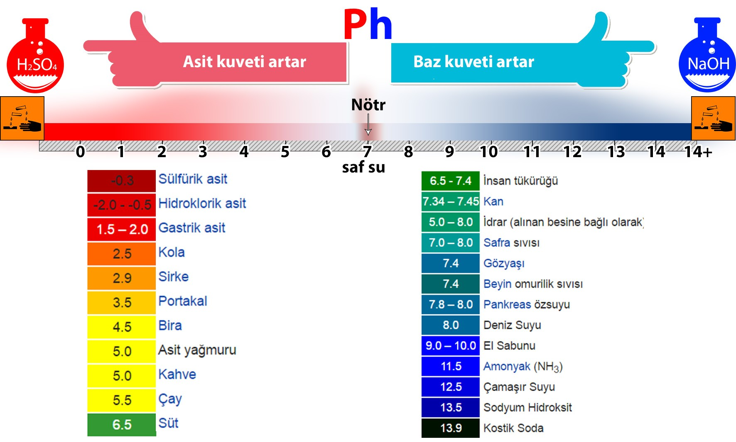

**MADDENİN YAPISI VE ÖZELLİKLERİ**

**ASİTLER**

**BAZLAR**

Suda çözündüklerinde H+ iyonu veren maddelere asit denir.

**Asitlerin özellikleri**

1. Asitlerin sulu çözeltilerinin tatları ekşidir. (Her asi- din tadına bakılmaz)
2. Mavi turnusol kağıdının rengini kırmızıya dönüş- türürler.
3. Kuvvetli asitler yakıcı ve tahriş edicidir.
4. Sulu çözeltileri elektrik akımını iletir.

*HCl suda= (H+) + (Cl–)

1. Sulu çözeltilerinde Ph değerleri 7’den küçüktür.
2. Asitler,bazlariletepkimeyegirerektuzvesuoluştu- rurlar. (Nötrleşme tepkimesi)
3. Asitler mermer ve metal yüzeyleri aşındırır.
4. Metallerle tepkime vererek H2 gazı oluşturur.

Power of

Suda çözündüğünde hidroksit iyonu (OH-) verebi- len maddelere baz denir.

**Bazların Özellikleri**

1. Sulu çözeltilerinin tatları acıdır. (Her bazın tadına bakılmaz)
2. Kırmızı turnusol kağıdını mavi renge dönüştürürler.
3. Ele kayganlık hissi verirler. 4.Kuvvetli bazlar tahriş edicidir.
4. Sulu çözeltileri elektrik akımını iletir.

*NaOH suda= (Na+) + (OH–)

1. Sulu çözeltilerinde pH değerleri 7’den büyüktür.
2. Bazlar asitler ile tepkimeye girerek tuz ve su oluş- tururlar. (Nötrleşme tepkimesi)
3. Temizlik malzemelerinin yapımında kullanılırlar.
4. Bazlar cam, kristal ve porselenleri matlaştırır.

Hydrogen

**VII**

**ASİTLER VE BAZLAR**

**4.Bölüm - Asitler ve Bazlar**

* + - 1. **Asit ve bazların genel özelliklerini kavrayarak günlük yaşamdan örnekler verir.**
      2. **Maddelerin pH değerlerini kullanarak asitlik ve bazlık durumları hakkında çıkarımlarda bulunur.**
      3. Asit ve bazların çeşitli maddeler üzerindeki etkilerini gözlemler.
      4. **Asit ve bazların temizlik malzemesi olarak kullanılması esnasında oluşabilecek tehlikelerle ilgili gerekli tedbirleri alır.**
      5. **Asit yağmurlarının oluşum sebeplerini ve sonuçlarını araştırarak sorunun çözümü için öneriler üretir ve sunar.**

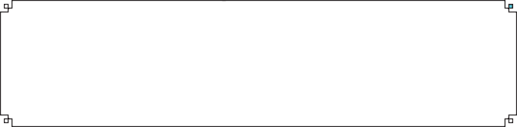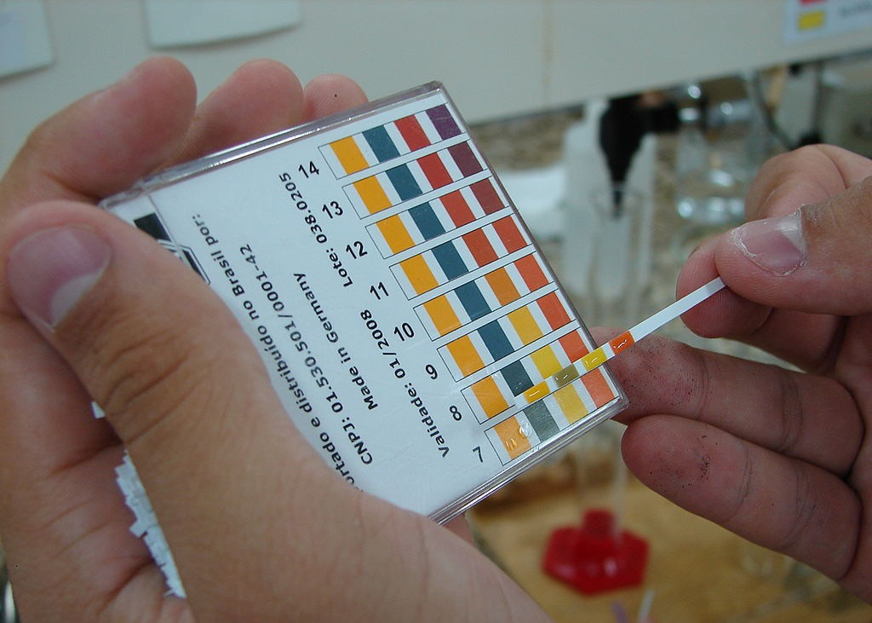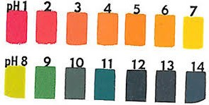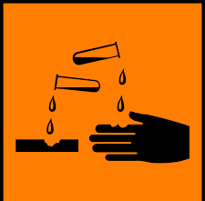

**MADDENİN YAPISI VE ÖZELLİKLERİ**

**Asit ve Baz kuvvetleri Kuvvetli asit / Zayıf asit Kuvvetli baz / Zayıf baz**

Asit ve bazların kuvvetini tespit etmek için Ph kağıdı kullanılır. Ph kağıdının renk değiştirmesi sayesinde asit ve bazın ne kadar kuvvetli olduğunu öğrenebi- liriz.

**Bazı asitler;**

**HCOOH -** *Formik asit - Karınca asidi*

**HCl -** *Hidroklorik asit - Tuz ruhu*

**H SO -** *Sülfürik asit - Zaç yağı - Araba aküsü*

**2 4**

**H2CO3 -** *Karbonik asit - Gazoz* **HNO3 -** *Nitrik asit- Kezzap* **CH3COOH -** *Asetik asit - Sirke* **Limon** - *Sitrik asit*

**Süt/yoğurt** - *Laktik asit*

**Kolalı içecek** - *Fosforik asit -* H2PO4

**Elma** - *Malik asit* **Üzüm** - *Tartarik asit* **Çilek** - *Folik asit*

**Hazır meyve suyu** - *Benzoik asit*

**Hazır reçel** - *Sorbik asit*

**Bazı bazlar;**

**NaOH -***Sodyum hidroksit - Sud kostik*

**KOH -***Potasyum hidroksit - Potas kostik* **Ca(OH)2 -***Kalsiyum hidroksit - Sönmüş kireç* **CaCO3 -** *Kireç taşı*

**Al(OH)3 -***Alüminyum hidroksit* **Mg(OH)2 -***Magnezyum hidroksit* **NH3 -***Amonyak*

**Na2Co3** *- Çamaşır sodası - Sodyum karbonat*

**NaClO -** *Sodyum hipoklorit - Çamaşır suyu*

**Ph ölçeği**

Eğerphölçeği 0 ile 7 arasındadeğeralıyorsabumad- de asidik özellikte, 7 ile 14 arasında bir değer alıyor- sa bu madde bazik özelliktedir. 7 nötrdür . Bu değer sıfıra yaklaştıkça maddenin asit kuvveti artıyor, 14 e yaklaştıkça da bazik kuvveti artıyor demektir.

**0 - 7 arası Asit**

Asit ve bazları gıda maddelerinden uzak ve çocuk- ların erişemeyeceği yerlerde tutmalıyız.

Eldiven kullanılmalı.

Asit baz ile kaza anında yapılması gereken ilk dav- ranış; asit baz ile temas eden bölgenin bol suyla yıkanmasıdır. Daha sonra sağlık kuruluşuna başvur- malıyız.

Temizlik malzemelerini kafamıza göre karıştırma- malıyız- örn. çamaşır suyu ile porçöz karıştırılırsa ortaya zehirli bir gaz olan klor gazı çıkar - öldürücü- dür.)

**7 - 14 arası Baz**

*Bir maddenin asit mi baz mı olduğunu belirlemek için aşağıdaki ayıraçları kullarnız.*

**VIII**

**ASİTLER VE BAZLAR**

Turnusol kağıdı

Fenolftalein

Metil Oranj

**ASİT**

**KIRMIZI**

**RENKSİZ**

**KIRMIZI**

**BAZ**

**MAVİ**

**PEMBE**

**SARI**

ASİT VE BAZ KULLANIRKEN NELERE DİKKAT ETMELİYİZ?

**L**

**A B E**

**SİTLER**

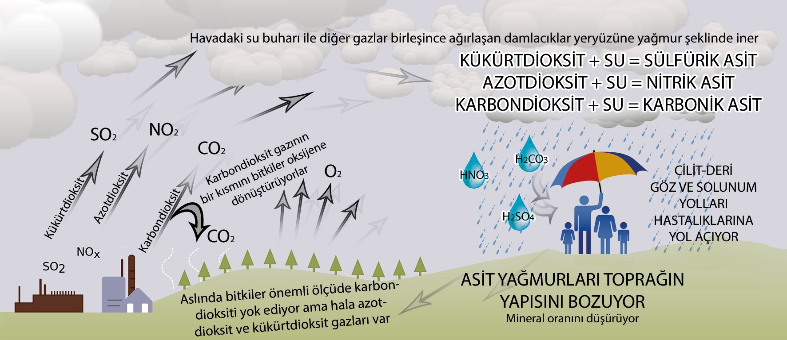

**MADDENİN YAPISI VE ÖZELLİKLERİ**

Asidik yağmur, asidik kimyasalların yağmur, kar, sis, çiy veya kuru parçacıklar halinde yeryüzüne düşmesine verilen isimdir. Atmosfere yayılan (CO2) Karbondioksit, (SO2) Kükürtdioksit ve (NO2) Azotdi- oksit gazlarının kimyasal dönüşümlerden geçtik- ten sonra bu damlacıklar yeryüzüne yağmur, kar gibi yollarla düşerler. Bu toprağın asitlik miktarını arttırır ve tatlı su kaynaklarının kimyasal dengesi- ni bozar. Asit yağmuruna yol açan en önemli fak- tör insan faaliyetidir. Elektrik üretimi, fabrikalar ve motorlu araçlar gibi pek çok insan yapımı nes- ne zararlı gazları atmosfere bırakır. Bu gazlar asite dönüşüp yere geri düşmeden önce yüzlerce km taşınabilirler.Ayrıca asit yağmuruna neden olan se- beplerden en önemlisi parfüm ve deodorantlardır.

**Asit yağmurlarından korunmak**

**için alınabile-**

**cek önlemler ;**

*Elektrik üretiminde kullanılan termik santrallerin yerine yenilenebilir enerji kaynaklarından elektrik üreten santraller(rüzgar türbini, hidroelektrik sant- ralleri, güneş panelleri) kullanılmalıdır.

*Orman yangınlarının önüne geçilmeli ve engel- lenmelidir. (Yangın esnasında atmosfere fazla miktarda CO2 gazı verilir.)

*Şehir içi ulaşımlarda toplu taşıma araçları tercih edilmelidir.

*Fabrika bacalarına filtre takılmalıdır SO2 salınımı minumum düzeye indirilmelidir.

**Asit Yağmurlarının Zararları**

*Asit yağmurları göller ve nehirlere yağdığın- da suların asit dengesini bozarak orada yaşayan canlıların olumsuz etkilenmesine sebep olur.

*Doğal ve tarihi yapıların zarar görmesine ne- den olur.(aşındırır)

*Topraktaki mineral oranını düşürür. Bitkilerin bes- lenmesini etkiler.

*İnsanlarda solunum yoları, akciğer kanseri, astım gibi hastalıklara neden olur.

*Metallere etki ettiği için araba boyaları kısa sü- rede soluklaşır.

*Yağmurun cildimize temas etmesi sonucu cilt kan- seri riskini artırır.

*Araçların egzozlarından çıkan gazlar asit yağmur- larını artıracağı için araç bakımlarının zamanında yapılması gerekir.

*İnsanlara

çevre bilinci hakkında eğitim veril-

meli ve kirli havalara dayanıklı bitki türleri ye-

tiştirilmelidir, bu sayede dayanıklı bitkiler or- tamdaki karbondioksiti oksijene çevirerek belirli ölçüde hava kirliliği azaltılabilir.

**IX**

**A**

**V**

**Z**

**AR**

**ASİT YAĞMURLARI**